Aşağıda modellenen sayıları ve bu sayıların okunuşlarını noktalı bölümlere yazınız.
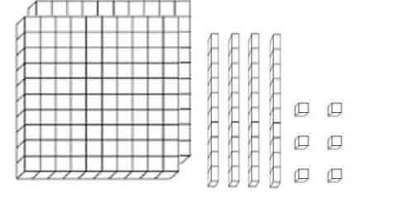
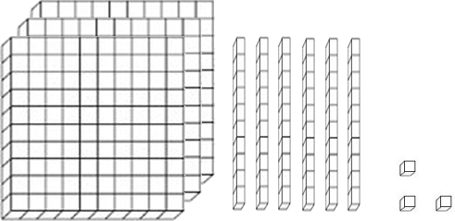

Sayı:…………………………………………………. Sayı:………………………………………………….

Okunuşu:…………………………………………… Okunuşu:……………………………………………

Aşağıda verilmiş olan sayıları okunuşlarıyla eşleştiriniz.
687 |  | Dokuz Yüz Kırk Bir
403 |  | Dört Yüz Üç
941 |  | Beş Yüz Kırk Bir
520 |  | Altı Yüz Seksen Yedi
541 |  | Beş Yüz Yirmi

Problem: Bir pazarcı, 520kg domatesin 478kg’ını sattı. Pazarcının geriye kaç kg domatesi kalır?

Aşağıda verilmiş olan sayıları en yakın onluğa yuvarlayınız.

231 : |  | 428 :
116 : |  | 527:
355 : |  | 666 :

Aşağıdaki çocuklar 25’ten başlayıp yüzer yüzer sayılarak numaralandırılmıştır. Verilmeyen sayıları kutucuklara yazınız.

25 | 125

Aşağıdaki işlemleri yapınız. Daha sonra bulduğunuz işlem sonuçlarını karşılaştırınız.

215 + 307 =

307 + 215 =
Aşağıda verilmiş olan sayılarda 6 rakamının bulunduğu basamakların adını ve basamak değerlerini noktalı bölümlere yazınız.

Basamak Adı: Basamak Değeri:
136 …………………………. Basamağı ………………………….

165 …………………………. Basamağı ………………………….

623 …………………………. Basamağı ………………………….

Aşağıda verilmiş olan sayıları en yakın yüzlüğe yuvarlayınız.

646 : |  | 572 :
564 : |  | 727:
433 : |  | 895 :

12 | 18 | 24 |  | 36

Yukarıdaki sayı örüntüsünde boş bırakılan bölümlere hangi sayılar gelmelidir? Boş bölümlere yazınız.

Aşağıda verilen Romen rakamlarını sayılar olarak yazınız.

V II = X III = X V I = I X =

Aşağıda verilen sayıları karşılaştırınız. Aralarına < , > ve = işaretlerinden uygun olanlarını yazınız.

240 305 282 321

220 107 309 309

Aşağıdaki toplama işlemlerini yapınız.
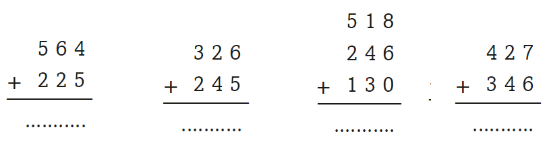

Aşağıdaki çıkarma işlemlerini yapınız.
